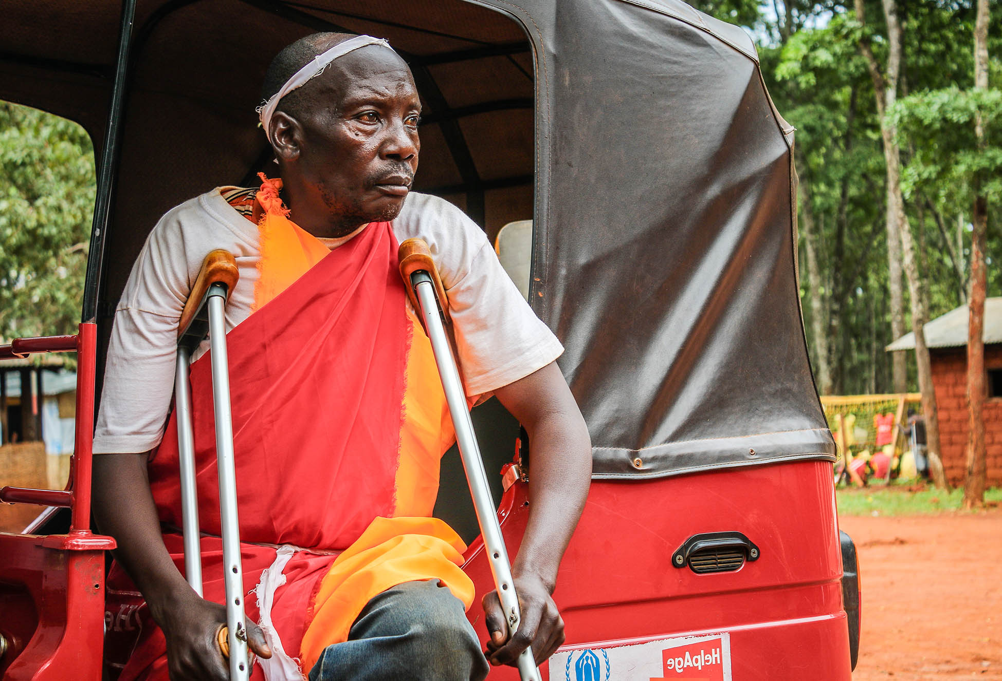

**Cobertura universal de la salud**

**Cómo asegurarse de que las personas mayores estén incluidas**

Desde ahora hasta septiembre de 2019, tenemos la mayor oportunidad de asegurar el compromiso de los gobiernos para incluir a las personas mayores en los esfuerzos de cobertura universal de salud (UHC, por sus siglas en inglés).

El 23 de septiembre, los jefes de estado asistirán a la [Reunión de Alto Nivel de la ONU en UHC](https://www.uhc2030.org/un-hlm-2019/) para acordar una declaración política que establecerá las responsabilidades de los gobiernos de brindar el acceso universal a servicios de salud asequibles y de calidad para todos.

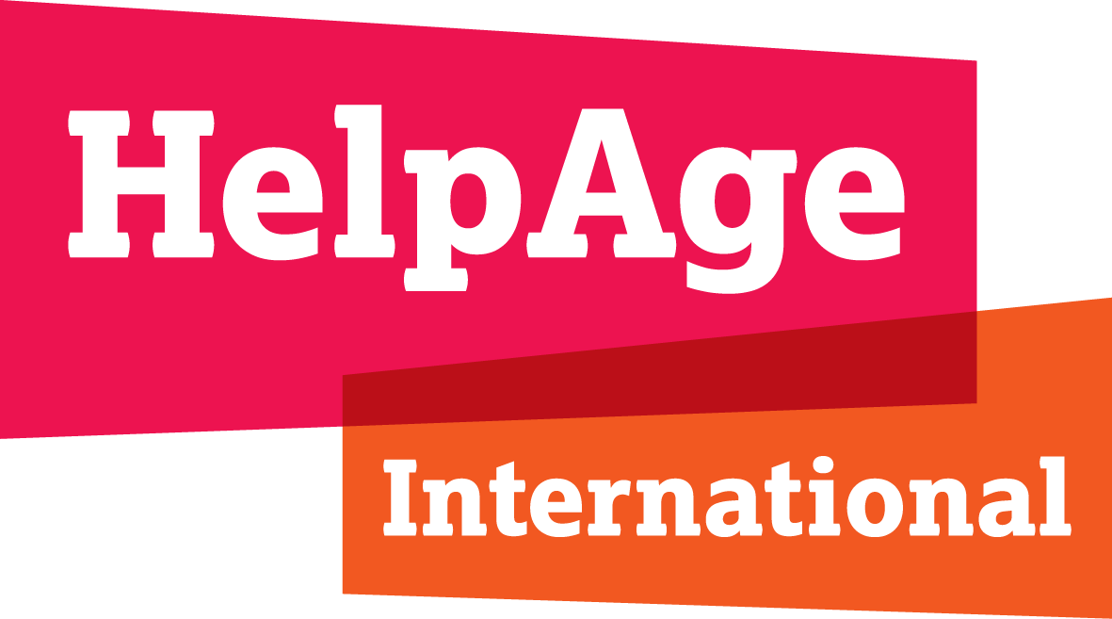Los actuales esfuerzos en la UHC no han abordado las barreras específicas que enfrentan las personas mayores para acceder a los servicios de salud y atención, y los protegen de las dificultades financieras. Debemos asegurarnos de que las personas mayores no se queden atrás.

Esta guía te brindará las herramientas que necesitas para trabajar con su gobierno y respaldar la campaña virtual global de la UHC.

**¿Por qué UHC?**

UHC garantiza que todas las personas, en todas partes, puedan acceder a servicios de salud esenciales de calidad con protección financiera.

Debido a que los servicios de salud asequibles, accesibles y de calidad desbloquean el potencial de las personas, UHC es una de las inversiones más inteligentes que pueden hacer los países. Casi todos los países, incluidos los países con bajos ingresos, tienen la capacidad de movilizar los recursos necesarios para lograr la cobertura universal de salud. Lograr la cobertura universal de salud es esencial para el desarrollo inclusivo, la prosperidad, la igualdad de género y la equidad.

Sin embargo, el progreso en los esfuerzos de la UHC para las personas mayores sigue siendo desigual y limitado. Debemos asegurarnos de que los gobiernos incluyan a las personas mayores en los esfuerzos de la UHC.

**Mensajes clave**

El UHC se debe adaptar a un mundo que envejece.

Para 2020, más de mil millones de personas tendrán 60 años o más. ¡Este es un triunfo del desarrollo! Pero a medida que las personas envejecen, es probable que sus necesidades de salud y atención se vuelvan cada vez más complejas. Para garantizar que los sistemas de salud y atención estén listos, los esfuerzos de la UHC deben incluir a las personas mayores. Las propuestas actuales no abordan las barreras específicas que enfrentan las personas mayores para acceder a los servicios de salud y atención, y las protegen de las dificultades financieras.

El impulso detrás de los esfuerzos para lograr la UHC puede ayudar a enfrentar estos desafíos. Juntos, podemos crear un mundo más justo para las personas mayores. Esto es lo que necesitamos para garantizar que las personas mayores no se queden atrás:

**Dirígete a tu gobierno**

El recorrido a la UHC puede ser complejo y cada país debe encontrar su propio camino. Esto comienza con el compromiso de su gobierno, invirtiendo en los recursos correctos y estableciendo sistemas.

Hacemos un llamado a los jefes de estado para que asistan a la Reunión de Alto Nivel en UHC el 23 de septiembre y nos comprometamos a apoyar la inclusión de las personas mayores en los esfuerzos de UHC. Los paquetes de servicios de salud deben abordar las barreras específicas que enfrentan las personas mayores al priorizar un enfoque integrado, holístico y centrado en las personas que incluya servicios de salud accesibles y atención a largo plazo.

**Dirígete a las Agencias de la ONU**

Estamos haciendo un llamado a la comunidad internacional para garantizar que las personas mayores estén incluidas en los esfuerzos de la UHC, y tengan orientación técnica para abordar las barreras específicas de salud y atención que las personas mayores experimentan. Es crucial que las agencias de las Naciones Unidas aseguren compromisos concretos de los gobiernos con la UHC que incluyan a las personas mayores, y eliminen los límites de edad superiores de las fuentes de datos que ayudan a monitorear a la UHC.

C:\Users\dama.sathianathan\AppData\Roaming\Slack\temp\Rar$DRa0.144\PNG\download.png

**Descargas útiles**

* [**Recomendaciones de HelpAge (en inglés)**](https://helpage.app.box.com/s/xjplipfutq3qb21mo4debft7dhte20ri) (junio 27) al [borrador de la Declaración Política de la Reunión de Alto Nivel sobre UHC (en inglés).](https://helpage.app.box.com/s/u8emwgmezwzbib3dm24955qthg85l6cw)
* [**Recomendaciones de HelpAge (en español)**](https://www.dropbox.com/s/o8mtsmw41z2m95u/Respuesta%20de%20HAI%20al%20borrador%20de%20la%20declaraci%C3%B3n%20pol%C3%ADtica.docx?dl=0)(junio 6) al [borrador de la Declaración Política de la Reunión de Alto Nivel sobre UHC (en inglés).](https://helpage.app.box.com/s/u8emwgmezwzbib3dm24955qthg85l6cw)
* [**Vidas sanas y bienestar para todas las edades:**](http://www.helpagela.org/silo/files/vidas-saludables-y-bienestar-para-todas-las-edades.pdf)este informe describe los desafíos que enfrentan las personas mayores y provee recomendaciones para el cambio.

**Tengamos una opinión**

A medida que los gobiernos participan en las negociaciones, ahora es el momento de influir en el debate y asegurarse de que se incluyan a las personas mayores. Entonces, ¿qué podemos hacer antes de la Reunión de Alto Nivel?

**Pídele al jefe de estado de tu gobierno que asista a la Reunión de Alto Nivel** y se comprometa con la UHC y con la inclusión de personas mayores.

1. Ponte en contacto con la red nacional de salud para la sociedad civil para identificar la mejor manera de influir en quienes formulan las políticas en el gobierno; en los organismos de las Naciones Unidas y en los donantes. Estos son los actores a los que queremos apuntar, ya que tendrán voz en la declaración política final. Si no tienes una red nacional de salud para la sociedad civil, comunícate con las personas encargadas de formular políticas en el ministerio de salud y en el ministerio de finanzas, y comparte tus mensajes clave con ellos.
2. Usa los mensajes clave y las herramientas de este kit para explicarles la importancia de que tu gobierno actúe.
3. Las negociaciones en la declaración política están ocurriendo en este momento. Por favor comparte nuestra [respuesta al borrador de la declaración política (en español)](https://www.dropbox.com/s/o8mtsmw41z2m95u/Respuesta%20de%20HAI%20al%20borrador%20de%20la%20declaraci%C3%B3n%20pol%C3%ADtica.docx?dl=0) (6 de junio) y nuestra [respuesta al borrador revisado (en inglés)](https://helpage.box.com/s/xjplipfutq3qb21mo4debft7dhte20ri) (27 de junio) con tus Ministros de Salud y Finanzas y, si es posible, con la misión de la ONU de tu país en Nueva York.

**Únete a la campaña virtual sobre la UHC.** Las agencias de la ONU están haciendo un llamado a los líderes políticos para que incrementen su compromiso en la UHC y hagan de esto una realidad. Están alentando a las ONGs y a la sociedad civil para que usen las plataformas virtuales y ayudándoles a hacer campaña para tener una sólida declaración política sobre UHC. Esto significa que están activos en las redes sociales y tenemos una oportunidad única para que se escuche nuestra voz.

1. Sigue [esta lista](https://twitter.com/HelpAge/lists/uhc) en Twitter para monitorear las conversaciones relacionadas en UHC y personas mayores. ¡Retweetea para que todos podamos tener la mayor visibilidad posible!
2. Publica frases de personas mayores de tu país. Por ejemplo, ¿qué barreras tienen las personas mayores para acceder a los servicios de salud?
3. Usa los ejemplos que de dejamos a continuación o edítalos para que se ajusten a tu contexto.

Tú puedes hacerle saber a los demás lo que estás haciendo, mencionando otras cuentas y usando hashtags cuando estés usando Twitter. Hashtags y usuarios clave:

#HealthForAll #HLMUHC

@UHC2030 @CSOs4UHC @HelpAge

**Tweets de ejemplo**

Te alentamos a unirte con tweets que hablen de tu contexto local, pero también aquí te damos algunos ejemplos para que empieces.

Copia el texto en la columna izquierda en Twitter y súbelo con la imagen correspondiente en la columna derecha. NO copies y pegues las imágenes desde el documento. [Por favor descarga las imagenes haciendo clic aquí](https://www.dropbox.com/sh/tn3owhtek5em1pi/AACKDaUlxAY5VwcGgHwy1SfFa?dl=0) o en el enlace debajo de cada imagen.

|  |  |
| --- | --- |
| Texto | Imagen |
| Millones de personas mayores en todo el mundo luchan por acceder a servicios de salud y atención, a medida que el envejecimiento de la población transforma a las sociedades. Para asegurarnos de que los sistemas de salud se adapten, los esfuerzos de cobertura de salud universal deben incluir a las personas mayores.  #HealthForAll #HLMUHC | Imagen que contiene persona, hombre, verde  Descripción generada automáticamente [Descargar imagen.](https://www.dropbox.com/s/8g38x6hrtd6dxna/Midiakan_Twitter.png?dl=0) |
| Los sistemas de salud y atención deben adaptarse a los nuevos patrones de enfermedades para garantizar #SaludParaTodos, en todas las edades con protección financiera. | [Descargar imagen.](https://www.dropbox.com/s/urdkq38o3c85uf2/NCDs%20stat.png?dl=0) |
| Nunca eres demasiado viejo para el tratamiento. La discriminación por edad de los trabajadores de la salud hace que a las personas mayores se les niegue el cuidado por edad. Para eliminar la discriminación, los gobiernos deben capacitar a los trabajadores de salud para que vean a las personas, no los estereotipos.  #HealthForAll #HLMUHC | Imagen que contiene persona, hombre, exterior  Descripción generada automáticamente  [Descargar imagen.](https://www.dropbox.com/s/yq1ab94v7i9actg/Glandford_Twitter.png?dl=0) |
| Las personas mayores son invisibles en los datos de cobertura de salud universal. Los límites máximos de edad deben eliminarse de las fuentes de datos que ayudan a monitorear el UHC.  #HealthForAll #HLMUHC | [Descargar imagen.](https://www.dropbox.com/s/gms368ro0dr2ral/Data%20stat.png?dl=0) |

C:\Users\dama.sathianathan\AppData\Roaming\Slack\temp\Rar$DRa0.144\PNG\download.png**Encuentra todos los contenidos en esta carpeta:**

<https://www.dropbox.com/sh/qg088bry8dfg0nh/AAAVkrBVtgwkVb_IRRoyer9Va?dl=0>

**Otras descargas útiles:**

* [**Recomendaciones de HelpAge (en inglés)**](https://helpage.app.box.com/s/xjplipfutq3qb21mo4debft7dhte20ri) (junio 27) al [borrador de la Declaración Política de la Reunión de Alto Nivel sobre UHC (en inglés).](https://helpage.app.box.com/s/u8emwgmezwzbib3dm24955qthg85l6cw)
* [**Recomendaciones de HelpAge (en español)**](https://www.dropbox.com/s/o8mtsmw41z2m95u/Respuesta%20de%20HAI%20al%20borrador%20de%20la%20declaraci%C3%B3n%20pol%C3%ADtica.docx?dl=0)(junio 6) al [borrador de la Declaración Política de la Reunión de Alto Nivel sobre UHC (en inglés).](https://helpage.app.box.com/s/u8emwgmezwzbib3dm24955qthg85l6cw)
* [**Vidas sanas y bienestar para todas las edades:**](http://www.helpagela.org/silo/files/vidas-saludables-y-bienestar-para-todas-las-edades.pdf)este informe describe los desafíos que enfrentan las personas mayores y provee recomendaciones para el cambio.
* [**Global AgeWatch Insights**](http://globalagewatch.org/) **(en inglés)** explora la salud y las tendencias del envejecimiento en 12 países.

**Si necesitas ayuda con el kit de herramientas o deseas obtener más información, ponte en contacto con el equipo de asesoramiento de salud y atención de HelpAge:** [Camilla.Williamson@helpage.org](mailto:Camilla.Williamson@helpage.org)